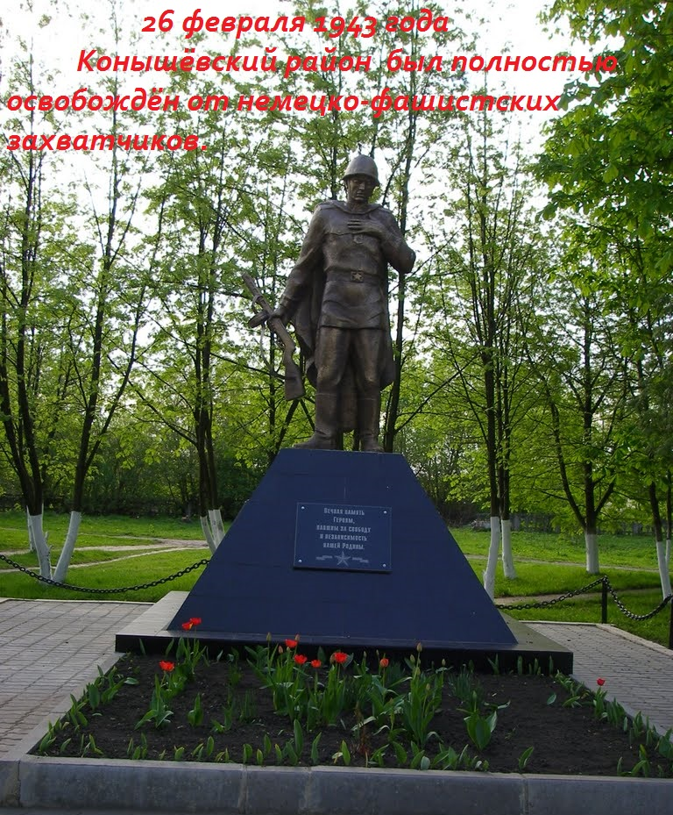
В истории каждого города или посёлка есть святые даты, память о которых передается из поколения в поколение. 26 февраля особенный день для всех жителей Конышёвского района – в этот день в 1943 году наш район был освобождён от немецко - фашистских захватчиков. Этой дате был посвящён час памяти: «Помнят благодарные потомки», прошедший в центральной библиотеке. Цель мероприятия – сохранение памяти о событиях Великой Отечественной войны и изучение подрастающим поколением героических страниц истории родного края.
Библиотекарь Борисова Т.В. рассказала студентам Дмитриевского сельскохозяйственного техникума, сколько горя, страданий, разрушений принесла оккупация нашему району. Затаив дыхание, ребята слушали о тех ужасах «нового порядка», которые испытывали на себе наши земляки.
Директор Конышёвского краеведческого музея Челенков С.Н. рассказал о том, как пришла в феврале 1943 года долгожданная радость освобождения от фашистского ига, о подвиге солдат и офицеров, отдавших жизнь в боях за нашу малую Родину. В ходе мероприятия был показан документальный фильм: «Освобождение Курска». Завершила мероприятие презентация «Память в камне», рассказывающая о братских могилах советским воинам, погибших при освобождении Конышевского района.

